



**IBM Watson Studio Hands-On**

**Camilo Andres Trujillo – IBM Cloud and Platform Services**

**Crear Notebook**

1. En la página del proyecto diríjase a la pestaña de "assets" y seleccione la opción de "new notebook"

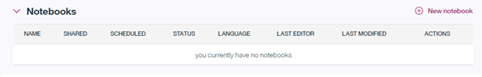

1. Para este laboratorio vamos a trabajar con un notebook existente.

Crear desde archivo local:

En la nueva ventana seleccionamos la pestaña “From file”

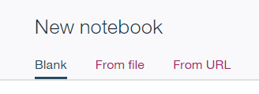

Escriba “Churn_notebook” como nombre del notebook y deberá ver seleccionados su instancia de Spark. Luego escoja el archivo local y cárguelo.

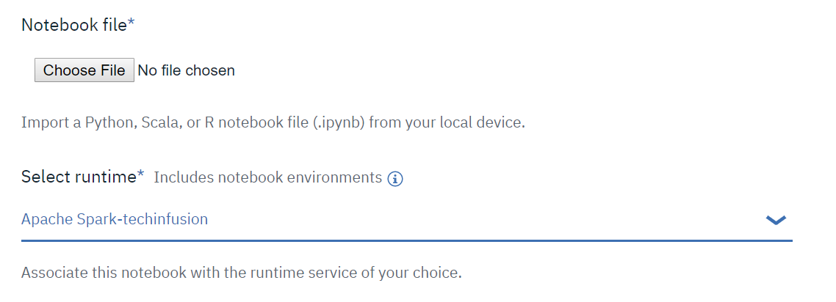

De click en “create notebook”

1. Ahora hay que configurar el kernel para que use Python 3.X y Spark 2.X. Para esto, dentro del notebook diríjase a la parte superior izquierda y de click en “Kernel”->”Change kernel”->”Python 3.5 with Spark 2.1”

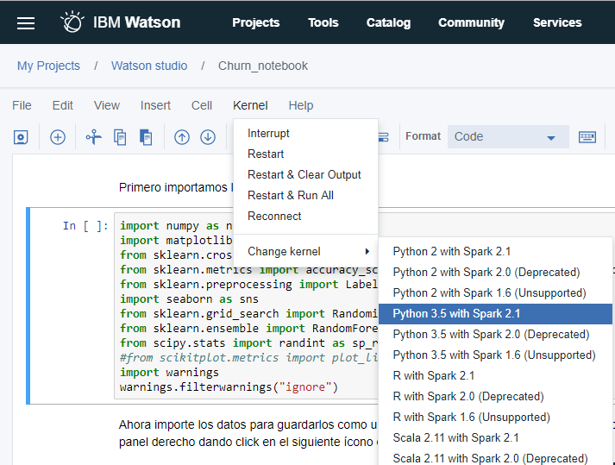

Después de esperar un par de minutos a que se realice la configuración, en la parte superior derecha deberá observar el siguiente mensaje:

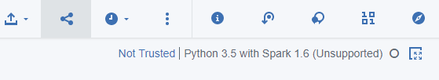

**Ejercicio en notebook**

Abra el notebook y siga los pasos que ahí se encuentran.